УПРАВЛЕНИЕ ФЕДЕРАЛЬНОЙ СЛУЖБЫ ГОСУДАРСТВЕННОЙ РЕГИСТРАЦИИ,
КАДАСТРА И КАРТОГРАФИИ (РОСРЕЕСТР) ПО ЧЕЛЯБИНСКОЙ ОБЛАСТИ
454048 г. Челябинск, ул. Елькина, 85

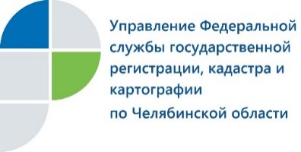

Усть-Катавский отдел Управления Росреестра ответит на ваши вопросы о кадучете и регистрации недвижимости

19 февраля 2020 года с 11.00 до 12.00 Усть-Катавский отдел Управления Федеральной службы государственной регистрации, кадастра и картографии по Челябинской области примет участие в Единой «горячей линии» на тему «Как поставить на кадастровый учет и зарегистрировать свою недвижимость?»
Единая «горячая линия» Управления Росреестра по Челябинской области состоится одновременно во всех 37 территориальных отделах, работающих в городах и районах Южного Урала, а также в центральном аппарате Управления в г. Челябинске.
В ходе «горячей линии» специалисты расскажут о том, каков порядок постановки объекта недвижимости на государственный кадастровый учет и государственной регистрации права на такой объект, какие документы необходимо представить для осуществления соответствующего учетно-регистрационного действия, что изменилось в законодательстве о недвижимости в 2019 году.
В Усть-Катавском отделе Управления Росреестра по Челябинской области ответы на эти и другие вопросы по указанной теме можно получить по телефону 8 (35167) 2-51-29. Отвечать на вопросы будет и.о. начальника Усть-Катавского отдела Адиятов Денис Мирзагитович.

Усть-Катавский отдел
Управления Росреестра по Челябинской области

